Goikoa mantiene su apuesta por la seguridad alimentaria en su expansión internacional

- La compañía cumple con las más altas exigencias y apuesta por la sostenibilidad con iniciativas como la refrigeración de alta eficiencia
- La empresa, socio fundador del Consorcio del Chorizo Español, afronta el reto de introducir su gama de chorizos en el mercado estadounidense

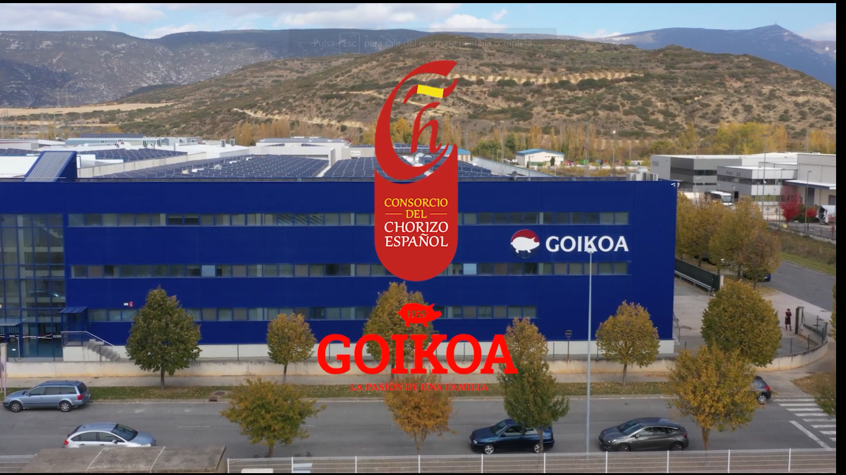

Madrid, 29 de septiembre de 2022- Goikoa, empresa navarra con casi un siglo de historia y dedicada a la elaboración de embutidos curados, es una de las principales compañías del sector en España gracias, entre otros factores, a su máxima exigencia en seguridad alimentaria.
Desde sus inicios en 1929, concretamente en Sangüesa (Navarra), Goikoa ha evolucionado hasta convertirse en la actualidad en una creciente industria innovadora, fuerte y sólida con presencia en más de 20 países, una plantilla de 200 personas y una facturación cercana a los 60 millones.

Máximas exigencias en seguridad alimentaria
La seguridad alimentaria es un requerimiento dentro del sector y Goikoa tiene un nivel de autoexigencia muy alto. Es la única empresa elaboradora de embutidos con la certificación AA+ en la certificación BRC. Esta autentificación destaca el compromiso total de la empresa en la fabricación segura y la máxima calidad de los productos cumpliendo con los requisitos legales y las necesidades del cliente, al tiempo que se preocupa por el medio ambiente.
Según Alberto Jiménez, gerente de Goikoa: “la formación es fundamental, todo el colectivo de la empresa debe saber el papel de la seguridad alimentaria dentro de sus responsabilidades, pero también contamos con un equipo humano muy potente que verifica que esas medidas se aplican en todo momento”.

Adaptándose a nuevos estándares
La innovación forma parte del ADN de Goikoa y eso lleva a la empresa a mantenerse informada de las últimas novedades en materia de nutrición y tecnología para ofrecer un catálogo de productos que se adapte a los nuevos hábitos y necesidades del mercado. Además, sigue elaborando productos más tradicionales en los que se trabaja constantemente con las novedades que aparecen.
Un ejemplo de ello es su nuevo sistema de refrigeración que supone una reducción del 45% del consumo eléctrico respecto a la antigua central, convirtiéndose así en una empresa más eficiente y sostenible: “Intentamos tener los medios técnicos más adelantados que garanticen la regularidad del producto. Nos hemos ido adaptando a las nuevas costumbres y nuevas formas de entender la vida que tenemos en la actualidad”, añade Alberto Jiménez.

Internacionalización y #SpanishChorizo
La internacionalización es uno de los motores de crecimiento de la empresa. Actualmente Goikoa está presente en más de 20 países y sus principales mercados son los países de la Unión Europea y Reino Unido, todo ello gracias a que los procesos y formatos de sus productos se adaptan a los requisitos específicos de cada mercado.
El chorizo es el producto más exportado por Goikoa y supone el 60% de la facturación de la empresa, siempre elaborado en distintos formatos adaptados a lo que el mercado exige en cada momento: “el chorizo siempre ha sido una punta de lanza para nosotros a la hora de presentarnos en terceros países. Estamos satisfechos de haber contribuido al acercamiento de este producto tan representativo de la gastronomía española a países de todo el mundo”, afirman desde Goikoa.
Goikoa es miembro del Consorcio del Chorizo Español lo que supone una garantía del origen del producto y del buen hacer en su elaboración. Además, facilita a la compañía alcanzar uno de sus objetivos más inmediatos: introducir sus productos en EEUU, país en el que han sido recientemente homologados.

En el siguiente enlace puedes ver el vídeo completo
Si lo deseas, también puedes embeber el vídeo en tu web con este código:
<iframe width="560" height="315" src="https://www.youtube.com/embed/sB4N71lay40" title="YouTube video player" frameborder="0" allow="accelerometer; autoplay; clipboard-write; encrypted-media; gyroscope; picture-in-picture" allowfullscreen></iframe>

Para más información:
Consorcio del Chorizo Español
info@chorizoespanol.es
Teléfono: 91 825 58 96

